Comment améliorer la prédiction du cancer du sein grâce à l'apprentissage automatique?

L'une des principales applications du Machine Learning dans le secteur de la santé est l'identification et le diagnostic de maladies considérées comme difficiles à diagnostiquer. Cela comprend tout, des cancers, qui sont difficiles à diagnostiquer au stade initial, à de nombreuses maladies génétiques.

Problèmes à résoudre
Est-il possible de prédire si une patiente est susceptible d'avoir un cancer du sein?

Peut-on évaluer un risque de cancer à partir des caractéristiques basées sur les caractéristiques des noyaux cellulaires extraits d'une masse mammaire?

Pouvons-nous aider les médecins à être plus performants dans leurs diagnostics? Pouvons-nous leur fournir un «deuxième avis» en quelques minutes?

L'apprentissage automatique peut-il aider dans ces domaines et dans quelle mesure les modèles prédictifs peuvent-ils être précis pour prédire le cancer?

Avantages de TADA dans la prédiction du cancer du sein Les médecins, les oncologues et le personnel médical peuvent utiliser des modèles prédictifs pour les aider dans leurs diagnostics. Cependant, ils ne sont pas des scientifiques des données et ils n'ont peut-être pas les compétences requises en apprentissage automatique ou l'expérience de codage pour créer des modèles. La plupart des données traitées par ces professionnels sont de petites données, ce qui signifie que leurs données historiques sont liées à quelques centaines de patients et pas définitivement à des millions (Big data). En règle générale, dès qu'il y a une suspicion due à une masse mammaire détectée, une aspiration à l'aiguille fine est effectuée (FNA). Les noyaux cellulaires extraits sont mesurés en rayon, volume, texture et périmètre. Les outils d'apprentissage automatique traditionnels fonctionnent bien avec le Big Data, mais ne fonctionnent pas bien avec ces Small Data. MyDataModels permet aux experts du domaine, dans ce cas des médecins, des oncologues et des chercheurs, de créer automatiquement des modèles prédictifs à partir de leurs données collectées. Aucune formation n'est requise et ils peuvent utiliser leurs données collectées directement sans avoir besoin de les normaliser ni de gérer les valeurs aberrantes. Aucune ingénierie des fonctionnalités n'est requise. Grâce à cette simple préparation des données, nous avons obtenu les résultats de cet ensemble de données spécifique en quelques clics et en moins d'une minute, à partir d'un ordinateur portable ordinaire. MyDataModels apporte une solution en libre-service pour ceux qui ont Small Data et pas de data scientists. TADA offre de nouvelles possibilités aux professionnels de la santé Le cancer du sein est le cancer le plus répandu chez les femmes, représentant 25% de tous les cas de cancer dans le monde. Il affecte 2,1 millions de personnes chaque année. Les diagnostics précoces augmentent considérablement les chances de survie. Cependant, la recherche indique que la plupart des médecins expérimentés peuvent diagnostiquer le cancer avec une précision de 79%, tandis qu'un diagnostic correct à 91% est obtenu à l'aide de techniques génériques d'apprentissage automatique.

Dans ce cas d’utilisation de la prédiction du cancer du sein, les résultats obtenus à partir des modèles prédictifs de MyDataModels atteignent un taux de précision de 97%. Le monde médical pourrait utiliser davantage l'apprentissage automatique pour détecter les maladies en général, et le cancer du sein en particulier. Cela permettrait aux médecins d'économiser un temps précieux à leurs patients et d'obtenir un «deuxième avis» sur un risque de cancer en quelques clics.

Étude de cas
Fermer
Solution
Les solutions d'apprentissage automatique automatisé consistent à prédire l'avenir avec des données historiques.
Pour prédire un résultat futur, vous devez apporter vos données descriptives et les résultats passés obtenus.

TADA vous permet de créer simplement un modèle prédictif pertinent à partir de vos données et de l'appliquer aux données futures.

Dans ce cas, les données descriptives proviennent d'une image numérisée d'une aspiration à l'aiguille fine d'une masse mammaire.
Le but de l'ensemble de données est de prédire si une tumeur est maligne ou bénigne (B / M)

Pour générer un modèle, les étapes sont les suivantes:

Créez votre projet et chargez vos données sous forme de fichier CSV ou Excel (avec des données en lignes et des variables en colonnes).
Sélectionnez la variable que vous souhaitez prédire, appelée Objectif.
Dans ce cas, le But est la variable "Diagnostic" (une visualisation de la variable est fournie).
Sélectionnez vos données pour la génération du modèle. Cette étape est appelée "Création de l'ensemble de variables" et vous permet de sélectionner manuellement les variables descriptives que vous souhaitez utiliser. Par défaut, ils sont tous sélectionnés.
TADA identifie par lui-même les variables descriptives pertinentes, ce qui affecte le temps de calcul nécessaire pour créer le modèle.
Moins il y a de variables sélectionnées, plus la création du modèle est rapide.
Créez votre modèle.
A la création, des valeurs par défaut vous sont proposées: Nom des modèles, Population, Itération. Il vous suffit de valider les valeurs par défaut pour démarrer la génération du modèle. Les meilleures pratiques sont à votre disposition pour vous guider dans le choix de ces paramètres. Selon la taille du fichier de données descriptives, cette étape peut durer entre quelques secondes et dix minutes. Une fois le modèle créé, vous pouvez voir les résultats du modèle à l'aide de métriques et de graphiques afin de juger de sa pertinence.
Remarque:
Pour appliquer un modèle que vous jugez pertinent, vous pouvez:

Récupérer la formule mathématique associée et l'appliquer (par exemple sur Excel)
Récupérez le code source de la formule et utilisez-le vous-même (Valable uniquement sur TADA
offres payantes). Le code source est disponible en C ++, Python et JavaScript.
Afin d'utiliser notre fonction «Prédire» sur le produit, vous devrez télécharger votre fichier contenant les données à prédire. Vous recevrez un fichier téléchargeable contenant les données fournies, avec
les prévisions calculées.

Informations sur les ensembles de données
La capture d'écran ci-dessous montre un extrait de l'ensemble de données public.

Chaque ligne est un patient et chaque colonne est une variable.

(ici tableau de données)

Variables:

OBJECTIF-Diagnostic (Malin, Bénin) est notre objectif.

Rayon moyen (mm)
Texture moyenne (niveaux de gris)
Périmètre moyen (mm)
Aire moyenne (mm²)
Douceur (mm)
Compacité (mm)
Concavité (mm)
Nombre de points concaves
Rapport de symétrie moyen
Dimension fractale moyenne
Écart-type de rayon (mm)
Écart type de texture
Écart type du périmètre (mm)
Écart-type de zone (mm²)
Écart-type de lissage (mm)
Écart-type de compacité (mm)
Écart type de concavité (mm)
Écart type des points concaves
Écart-type de symétrie (ratio)
Écart-type de dimension fractale (mm)
Pire rayon (mm)
Pire texture
Pire périmètre (mm)
Pire zone (mm²)
Pire douceur
Pire compacité
Pire concavité
Pires points concaves
Pire symétrie
Pire dimension fractale

Type de tâche: classification binaire
Nombre de variables: 31
Nombre de rangs: 428

Objectif: OBJECTIF-Diagnostic (Malin, Bénin).
Poids: Classe positive (B) 63%, Classe négative (M) 37%

Les variables sont calculées à partir d'une image numérisée d'un aspirat à l'aiguille fine (FNA) d'un sein
Masse. Ils décrivent les caractéristiques des noyaux cellulaires présents dans l'image.
[K. P. Bennett et O. L. Mangasarian: << Robust Linear Programming Discrimination of Two
Ensembles linéairement inséparables ", Optimization Methods and Software 1, 1992, 23-34].

Résultats
Les résultats du modèle sont disponibles après la génération du modèle.

Ils présentent les performances du modèle prédictif.
Le type de modèle prédictif et les indicateurs de mesure du modèle associé sont
lié à l'objectif (variable à prévoir) et aux valeurs de cette variable.

Le type de modèle que vous créez est indiqué sur l'affichage des résultats du modèle.

Selon le type d'Objectif (dans notre cas, l'Objectif est "Objectif-Diagnostic"), nous pouvons faire trois types de prédictions:
- Classification binaire: valeur discrète ne prenant que deux valeurs (oui / non par exemple, maligne et bénigne dans ce cas)
- Classification multiclasse: valeur discrète prenant plus de deux valeurs (par exemple un état d'état avec des valeurs telles que: On, Risque de panne, Down, etc.)
- Régression: valeur continue pouvant prendre un nombre infini de valeurs (une température, une pression, un chiffre d'affaires, le prix d'une maison par exemple)

Lors de la génération du modèle, et selon les pratiques et l'état de l'art du Machine Learning, votre jeu de données sera divisé en trois parties par TADA:

Une partie formation, qui représente 40% de votre jeu de données, et permet de former un certain nombre de formules,
Une partie validation, qui représente 30% de votre jeu de données, qui valide et sélectionne les meilleures formules trouvées à l'étape précédente,
Une pièce de test qui représente les derniers 30% du modèle et qui correspond au test des formules approuvées par l'étape précédente. La mesure des performances et l'évaluation de votre modèle doivent principalement se faire sur cette partition (Standard et état de l'art du Machine Learning) car les données présentes n'ont pas été utilisées dans la phase d'apprentissage et de validation du modèle de Machine Learning et servent juste à mesurer ses performances.

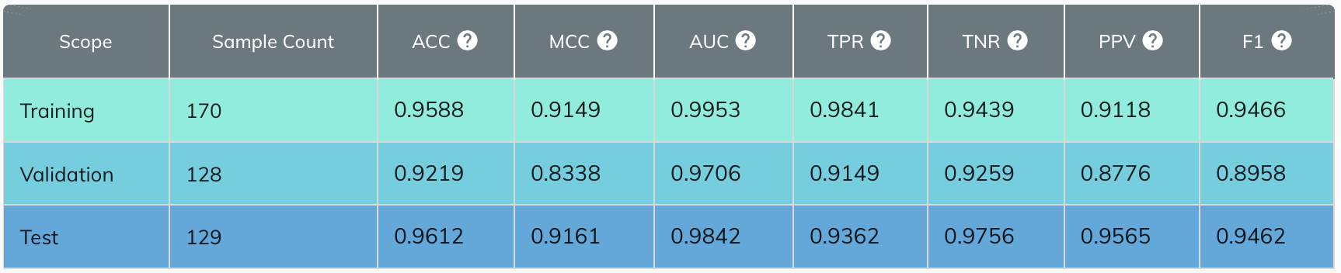

ACC (Accuracy) represents the overall accuracy rate of the model: it is the percentage of classes that are well distributed (here we have 96.12% predictions that are correct)
TPR (True Positive Rate) represents the accuracy rate of the prediction of the positive class, i.e. of the "yes/Benign" class
TNR (True Negative Rate) represents the accuracy rate of the prediction of the negative class, i.e. of the "No/Malign" class
MCC (Matthew's Correlation Coefficient) represents the good prediction as a whole, that is, if we were able to divide the predictions between the two classes.

Confusion matrix
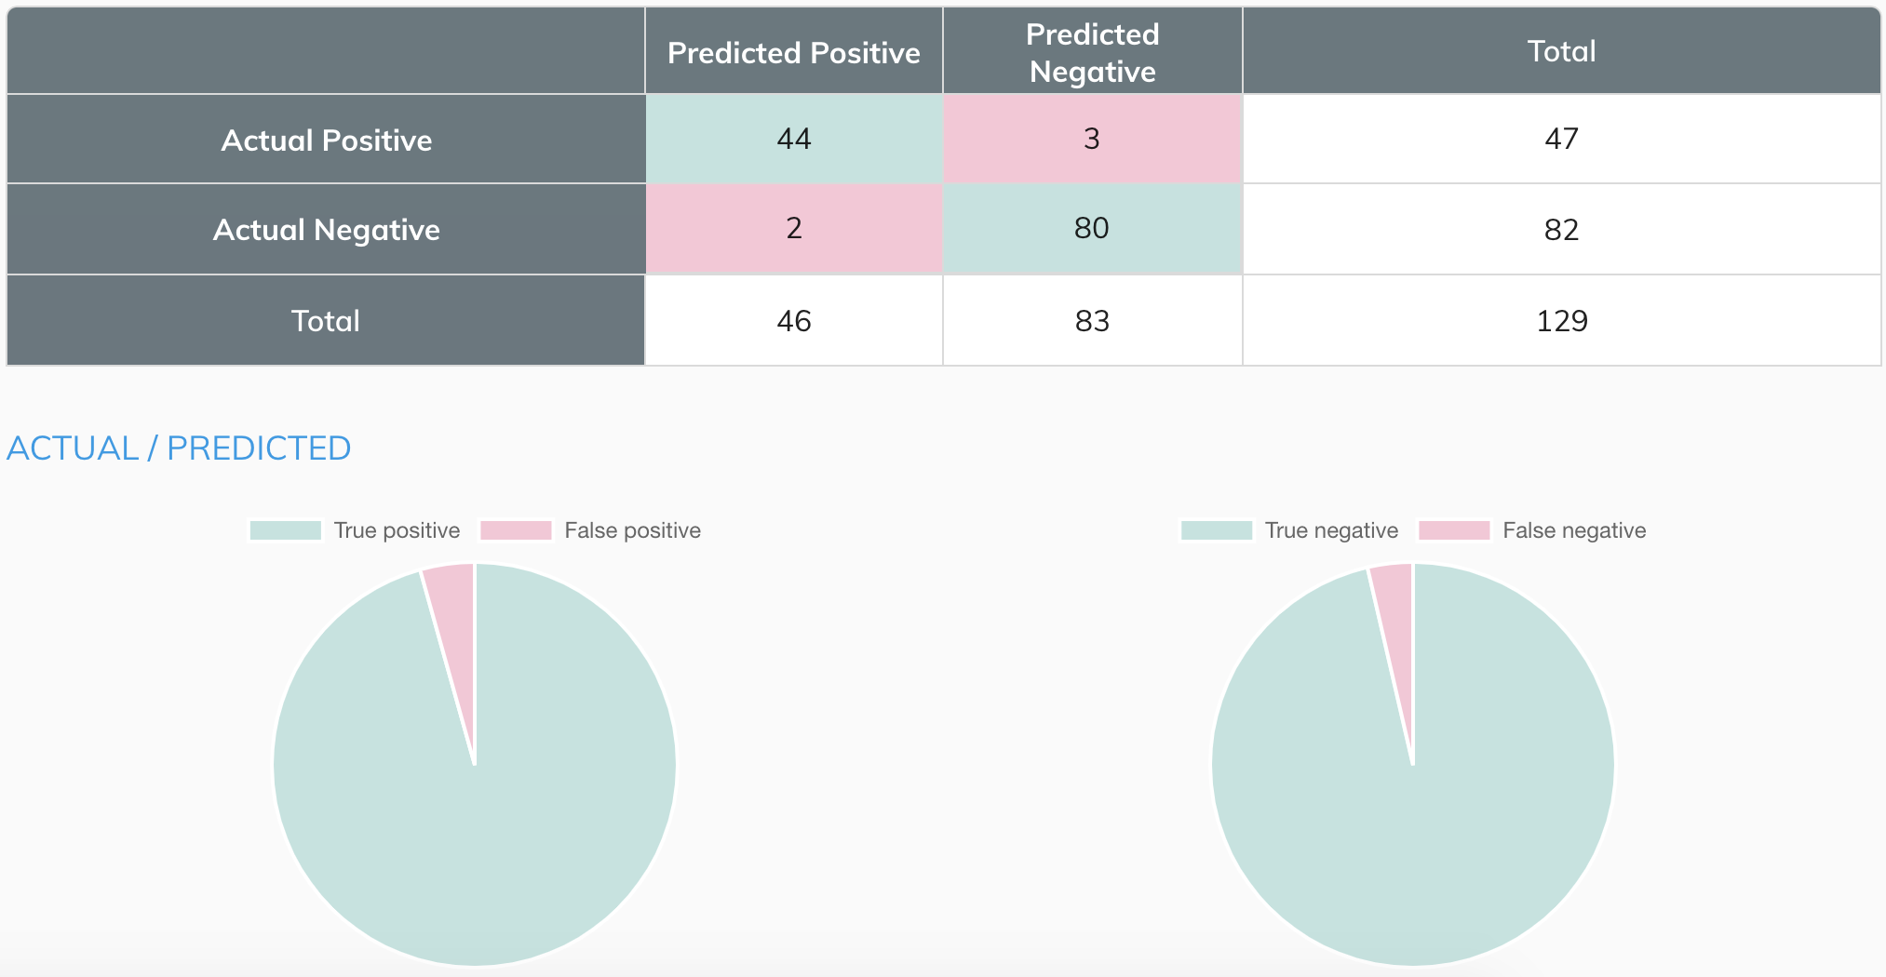

Here, the confusion matrix represents a visual way of interpreting the metrics.
In this case, TADA predicted 80 times that a patient had no cancer and was wrong 3 time (We missed 3 cancer).
In parallel, TADA predicted 44 times that a patient had cancer and was wrong 2 times (We told 2 persons that they had cancer while they actually didn’t)

